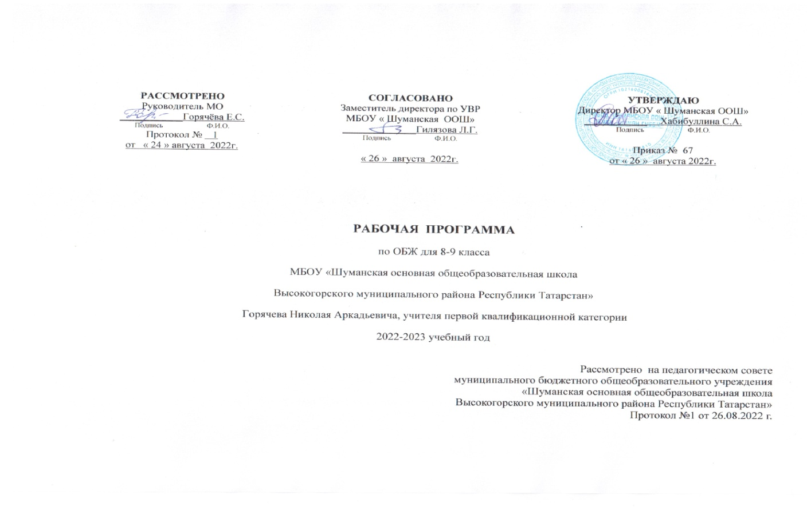
Данная программа составлена на основе:
- Федерального закона «Об образовании в РФ» от 29.12.2012 N 273-ФЗ
- Федерального государственного образовательного стандарта основного общего образования.
- Основной общеобразовательной программы основного общего образования МБОУ
«Шуманская ООШ».
- В учебном плане МБОУ «Шуманская ООШ» на изучение предмета «ОБЖ» в 8-9 классах выделен 1 час в неделю.

Планируемые результаты освоения учебного предмета

Личностные результаты
- освоение социальных норм поведения, социальных ролей, связанных с необычными, неожиданными и чрезвычайными ситуациями;
- сформированность социально значимых межличностных отношений, ценностных жизненных установок и нравственных представлений;
- эмоциональноотрицательная оценка потребительского отношения к окружающей среде, к проявлению асоциального поведения;
- наличие способности предвидеть результаты своих действий, корректировать те из них, которые могут привести к нежелательным и/или опасным последствиям;
- устойчивое стремление и готовность к саморазвитию и личностному совершенствованию.

Метапредметные результаты
Познавательные:
- использовать умственные операции (анализ, синтез, сравнение, классификация и др.) для оценки, интерпретации, обобщения получаемой информации;
- сопоставлять информацию по одной и той же проблеме, полученную из разных источников (текст, иллюстрация, графическое представление);
- сравнивать чрезвычайные ситуации, классифицировать их по степени опасности для жизни и здоровья людей;
- осуществлять поиск информации, необходимой для выбора правильных решений в чрезвычайных ситуациях, связанных с бытом, повседневной школьной жизнью, отдельными природными и техногенными происшествиями.
Регулятивные:
- планировать по собственному побуждению свою жизнь и деятельность, ориентируясь на изученные правила поведения в различных ситуациях;
- контролировать своѐ поведение, проявлять желание и способность предвидеть последствия своих действий и поступков;
- оценивать неординарные, чрезвычайные ситуации, определять ошибки в действиях их участников, намечать способы их устранения.
Коммуникативные:
- участвовать в диалоге (высказывать своѐ мнение, терпимо относиться к разным мнениям, объективно оценивать суждения участников);
- формулировать обобщения и выводы по изученному материалу;
- составлять обоснованные суждения о правилах поведения в различных чрезвычайных ситуациях;

- характеризовать понятия (в рамках изученных), пользоваться словарями для уточнения их значения и смысла;
- характеризовать причины происходящих событий, делать выводы о возможных способах их устранения.

Предметные результаты
Учащиеся научатся:
- объяснять смысл основных понятий (в рамках изученного материала);
- характеризовать государственную политику, связанную с предотвращением различных чрезвычайных ситуаций и борьбой с ними (в рамках изученного материала);
- раскрывать особенности семьи как социального института; характеризовать факторы благополучных взаимоотношений в семье;
- выявлять факторы, влияющие на здоровье и благополучие человека;
- раскрывать особенности организации безопасного туризма, отдыха, игр и занятий;
- классифицировать и характеризовать виды чрезвычайных ситуаций, особенности каждого вида;
- анализировать и оценивать ситуации, связанные с опасностями для здоровья и жизни человека в близком окружении и в масштабах региона;
- различать чрезвычайные ситуации разного вида (природные, биологические, техногенные, социальные); приводить примеры разных видов чрезвычайных ситуаций;
- предвидеть возможные последствия своих действий и поведения;
- проявлять желание противостоять негативным влияниям окружающей социальной среды, коллектива сверстников, взрослых;
- организовывать режим, двигательную активность, закаливание и др.;
- проявлять разумную предосторожность в выборе мест для игр, пользовании бытовыми электроприборами;
- ориентироваться в дорожной обстановке, соблюдать правила дорожного движения;
- оказывать первую помощь в различных чрезвычайных ситуациях.

Содержание учебного предмета «ОБЖ» в 8 классе

Введение. Почему это нужно знать?
Почему человеку необходимы знания о безопасности жизни? Задачи предмета ОБЖ. Что такое чрезвычайная ситуация, классификация чрезвычайных ситуаций. При каких условиях можно избежать или хотя бы уменьшить отрицательные последствия чрезвычайных ситуаций?

Здоровый образ жизни.
Что такое здоровье? Физическое здоровье и условия его сохранения. Психическое здоровье человека. Эмоциональное благополучие и здоровье человека. Условия сохранения здоровья

Человек и окружающая среда
Неблагополучная экологическая ситуация и зоны риска. Факторы неблагополучной экологической обстановки. Негативное влияние хозяйственной деятельности человека (загрязнение воды, воздуха, почвы).

Опасности, подстерегающие нас в повседневной жизни
Чрезвычайные ситуации в быту. Причины и последствия пожара. Безопасность при использовании бытового газа, предметов бытовой химии. Правила поведения при заливе квартиры. Правила пользования электроприборами.

Разумная предосторожность
Предвидение опасностей при выборе места отдыха. Внимательное отношение к объявлениям технических, экологических, санитарных служб. Поведение на улицах населѐнного пункта.
«Опасное» время суток. Меры предосторожности в лифте и на лестнице. Правила поведения при нападении.

Опасные игры
Неразорвавшиеся боеприпасы. Экстремальные виды спорта и развлечений. Способность предвидеть последствия своего поведения, умение справиться с эмоциями при выборе занятий и развлечений.

Современный транспорт и безопасность
ЧС на дорогах. Причины и последствия ДТП. Нарушение правил дорожного движения — основная причина возникновения опасных ситуаций. Правила поведения велосипедистов и других участников дорожного движения. Поведение в метро. Авиакатастрофы. Железнодорожные катастрофы. Опасные игры на железной дороге

Содержание учебного предмета «ОБЖ» в 9 классе

Безопасный отдых и туризм
Виды туризма. Групповое снаряжение. Правила безопасности в туристском походе (пешем, водном). Сигналы бедствия
Когда человек сам себе враг
Причины приобщения подростка к курению. Негативное влияние курения на организм подростка. Физическое состояние подростка - курильщика. Алкоголь — разрушитель личности. Отравление алкоголем. Наркотики — яд. Их влияние на организм: распад личности человека под влиянием наркотиков

Чрезвычайные ситуации природного и техногенного характера
Основные понятия, обсуждаемые в теме. Классификация чрезвычайных ситуаций, их особенности. Система оповещения в ЧС, общие правила при эвакуации. Характеристика наиболее распространѐнных и опасных ЧС: природных, геофизических, биологических, техногенных. Безопасное поведение в ЧС

Чрезвычайные ситуации социального характера.
Национальная безопасность Российской Федерации. Экстремизм и терроризм. Поведение подростка в ситуациях проявления терроризма.

